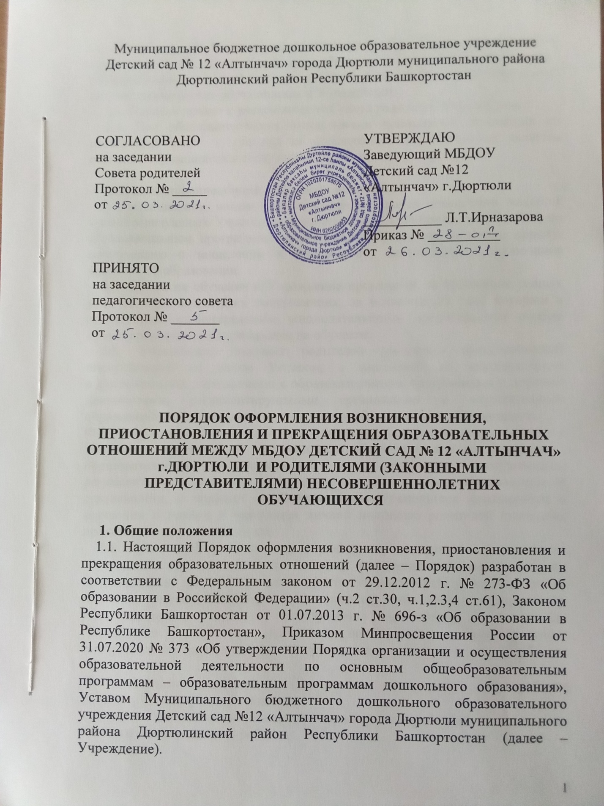

1.2. Настоящий Порядок регламентирует оформление возникновения, приостановления и прекращения образовательных отношений между обучающимися и (или) их родителями (законными представителями) несовершеннолетних обучающихся и Учреждении.
1.3. Порядок принят с учетом мнения Совета родителей Учреждения.
1.4. Под образовательными отношениями понимаются отношения по реализации права граждан на образование, целью которых является освоение обучающимися содержания образовательных программ.

2. Возникновение образовательных отношений
2.1. Основанием возникновения образовательных отношений является приказ заведующего Учреждением о зачислении. При приеме на обучение по образовательным программам дошкольного образования изданию приказа заведующего о зачислении в Учреждение предшествует заключение договора об образовании.
2.2. Прием на обучение в Учреждение проводится на принципах равных условий приема для всех поступающих, за исключением лиц, которым в соответствии с Федеральным законодательством предоставлены особые права (преимущества) при приеме на обучение.
2.3. Учреждениезнакомит родителей (законных представителей) поступающего со своим Уставом, с лицензией на осуществление образовательной деятельности, с образовательными программами и другими документами, регламентирующими организацию и осуществление образовательной деятельности, с правами и обязанностями обучающихся.
Факт ознакомления родителей (законных представителей) поступающего с Уставом, с лицензией на осуществление образовательной деятельности, с образовательными программами и другими документами, регламентирующими организацию и осуществление образовательной деятельности, с правами и обязанностями обучающихсяфиксируется в заявлении о приёме и заверяется личной подписью родителей (законных представителей) воспитанника.
2.4. Прием в Учреждение на обучение по программам дошкольного образования осуществляется по личному заявлению родителя (законного представителя) при предъявлении оригинала документа, удостоверяющего личность родителя (законного представителя), либо оригинала документа, удостоверяющего личность иностранного гражданина и лица без гражданства в РФ, на основании направления органов местного самоуправления (исполнительного органа государственной власти субъекта РФ).
В заявлении родителями (законными представителями) ребенкауказываются следующие сведения:
а) фамилия, имя, отчество (последнее - при наличии)ребенка;
б) дата и место рождения ребенка;
в) фамилия, имя, отчество (последнее - при наличии) родителей (законных представителей) ребенка;
г) адрес места жительства ребенка, его родителей (законных представителей);
д) контактные телефоны родителей (законных представителей) ребенка.
Форма заявления размещается на информационном стенде Учреждения и на
официальном сайте Учреждения в сети Интернет.
2.5. Прием детей, впервые поступающих в Учреждении, осуществляется на основании медицинского заключения.
2.6. Для приема в Учреждении родители (законные представители) для зачисления ребенка в Учреждение дополнительно предъявляют оригинал свидетельства о рождении ребенка или документ, подтверждающий родство заявителя (или законность представления прав ребенка), свидетельство о регистрации ребенка по месту жительства или документ, содержащий сведения о регистрации ребенка по месту жительства или по месту пребывания.
Копии предъявляемых при приеме документов хранятся в Учреждении на время обучения ребенка.
2.7. Дети с ограниченными возможностями здоровья принимаются на обучение по адаптированной образовательной программе дошкольного образования только с согласия родителей (законных представителей) и на основании рекомендаций психолого-медико-педагогической комиссии.
2.8. Подписью родителей (законных представителей) ребенка фиксируется также согласие на обработку их персональных данных и персональных данных ребенка в порядке, установленном законодательством Российской Федерации.
2.9. Заявление о приеме в Учреждение и прилагаемые к нему документы, представленные родителями (законными представителями) детей, регистрируются заведующим Учреждением или уполномоченным им должностным лицом, ответственным за прием документов, в журнале приема заявлений о приеме в Учреждение.
2.10. После регистрации заявления родителям (законным представителям) детей выдается расписка в получении документов, содержащая информацию о регистрационном номере заявления о приеме ребенка в Учреждение, перечне представленных документов. Расписка заверяется подписью должностного лица Учреждения, ответственного за прием документов, и печатью Учреждения.
2.11. После приема документов Учреждение заключает договор об образовании по образовательным программам дошкольного образования (далее - договор) с родителями (законными представителями) ребенка.
2.12. Заведующий Учреждения издает приказ о зачислении воспитанника на обучение по программе дошкольного образования в Учреждение в течение трех рабочих дней после заключения договора. Приказ в трехдневный срок после издания размещается на официальном сайте Учреждения в сети Интернет.
2.13. На каждого ребенка, зачисленного в Учреждение, заводится личное
дело, в котором хранятся все сданные документы.
2.14. Права и обязанности обучающегося, предусмотренные законодательством об образовании и локальными нормативными актами Учреждения, возникают у лица, принятого на обучение, с даты, указанной в приказе о приеме лица на обучение.

3. Приостановление образовательных отношений

3.1. Образовательные отношения могут быть приостановлены в случае отсутствия обучающегося на учебных занятиях по следующим причинам:

- прохождение санаторно-курортного лечения, болезнь, карантин;

- очередной отпуск родителей (законных представителей);

- иные уважительные причины по заявлению родителей (законных

представителей).

3.2. Приостановление образовательных отношений, за исключением приостановления образовательных отношений по инициативе Учреждения, осуществляется по письменному заявлению родителей (законных представителей) несовершеннолетнего обучающегося. Приостановление образовательных отношений оформляется приказом заведующего Учреждением.

4. Прекращение образовательных отношений
4.1. Образовательные отношения прекращаются в связи с отчислением обучающегося из Учреждения:
4.1.1. В связи с получением образования по образовательным программам дошкольного образования (завершением обучения).
4.1.2. Досрочно по основаниям, установленным п. 4.2. настоящего
Порядка.
4.2. Образовательные отношения могут быть прекращены досрочно в
следующих случаях:
4.2.1. По инициативе родителей (законных представителей) несовершеннолетнего обучающегося, в т. ч. в случае перевода обучающегося для продолжения освоения образовательной программы дошкольного образования в другую организацию, осуществляющую образовательную деятельность.
4.2.2. По обстоятельствам, не зависящим от воли родителей (законных представителей) несовершеннолетнего обучающегося иУчреждения, в т. ч. в случае ликвидацииУчреждения.
4.3. Досрочное прекращение образовательных отношений по инициативе родителей (законных представителей) несовершеннолетнего обучающегося не влечет за собой возникновение каких-либо дополнительных, в т. ч. материальных, обязательств указанного обучающегося передУчреждением.
4.4. Отчисление как мера дисциплинарного взыскания не применяется к обучающимся по образовательным программам дошкольного образования.
4.5. Основанием для прекращения образовательных отношений является приказ об отчислении обучающегося изУчреждения.
4.6. Если с родителями (законными представителями) несовершеннолетнего обучающегося заключен договор об оказании платных образовательных услуг, при досрочном прекращении образовательных отношений такой договор расторгается на основании распорядительного акта Учрежденияоб отчислении обучающегося из Учреждения.
4.7. Права и обязанности обучающегося, предусмотренные законодательством об образовании и локальными нормативными актами Учреждения, прекращаются с даты его отчисления из Учреждения.

